BÀI VIẾT VỀ GƯƠNG NGƯỜI TỐT, VIỆC TỐT
Chủ tịch Hồ Chí Minh - vị lãnh tụ kính yêu của dân tộc Việt Nam luôn là tấm gương sáng để mỗi con người Việt Nam phấn đấu noi theo. Người đã từng nói: "Mỗi người tốt, việc tốt là một bông hoa đẹp, cả dân tộc ta là một rừng hoa đẹp…". Câu nói này nhấn mạnh tầm quan trọng của những việc đóng góp, dù là nhỏ nhất, vào lợi ích chung của cộng đồng và xã hội. Cho đến ngày nay đã có rất nhiều tấm gương người tốt việc tốt học tập và làm theo lời Bác trên khắp cả nước. Trong đó phải kể đến những thầy giáo, cô giáo hằng ngày không quản vất vả vì mầm non tương lai của đất nước. Một trong số đó chính là người đồng nghiệp của tôi, cô giáo Nguyễn Thị Thanh Huyền. Cô hiện đang là Phó chủ tịch công đoàn trường, tổ trưởng chuyên môn khối Năm.
Cô giáo Nguyễn Thị Thanh Huyền là một giáo
viên đầy năng lượng và nhiệt huyết tại Trường Tiểu
học Ái Mộ B, quận Long Biên, Hà Nội. Suốt 20 năm
gắn bó với nghề, cô Huyền luôn xem giảng dạy là sự
nghiệp của cuộc đời mình, lấy học sinh là trung tâm,
lấy chất lượng giảng dạy làm mục tiêu phấn đấu.
Theo đuổi phương châm "Thầy cô, nhà giáo –
nghề quý nhất, trách nhiệm nặng nề nhất" của Chủ tịch
Hồ Chí Minh, cô Huyền dành hết tâm huyết và sáng
tạo để truyền đạt kiến thức phong phú, đầy đủ cho học sinh. Đặc biệt, cô luôn ứng dụng các phương pháp hấp dẫn như: kể chuyện, trình chiếu hình ảnh, thực hành ứng dụng,... để truyền cảm hứng cho học trò yêu thích mỗi giờ học.
Nhờ nỗ lực không ngừng nghỉ, cô Huyền đã trở thành tấm gương tiêu biểu cho tinh thần tận tâm và hiệu quả dạy học. Các học sinh yêu quý cô và luôn cố gắng học tập. Cô Huyền chính là nguồn cảm hứng thúc đẩy mỗi học sinh tích cực hiện thực hóa đam mê và ước mơ của mình.
Cô là tấm gương tiêu biểu tâm huyết với nghề, làm theo lời Bác, điển hình trong công tác chuyên môn. Mỗi ngày, cô đến trường không chỉ là để giảng dạy, mà còn để truyền cảm hứng và khơi gợi niềm đam mê học tập trong mỗi học sinh. Cô

luôn tâm niệm rằng, việc giáo dục không chỉ là truyền đạt kiến thức, mà còn là hình thành nhân cách, tạo dựng tương lai tươi sáng cho thế hệ trẻ.
Trong lớp học của cô, học sinh không chỉ được học các môn học cơ bản như Toán, Tiếng Việt, Lịch sử, Địa lí, mà còn được thực hành các kĩ năng mềm, khám phá các bài học về cuộc sống, về những giá trị tốt đẹp của con người. Cô thường xuyên tổ chức các hoạt động nhóm, khuyến khích học sinh làm việc cùng nhau và học hỏi lẫn nhau. Các môn học được cô tích hợp khéo léo: môn Toán tích hợp môn Kĩ thuật; môn Tiếng Việt kết hợp môn Âm nhạc… Nhờ vậy, học sinh được tiếp cận với phương pháp học tập đa dạng và sáng tạo, phát triển tư duy toàn diện.
Cô Huyền luôn nỗ lực sáng tạo nhiều phương pháp để học sinh lớp 5A1 thích thú với quá trình học tập. Cô thường lựa chọn truyền đạt kiến thức thông qua kể chuyện, biến mỗi bài giảng thành những câu chuyện hấp dẫn. Bên cạnh đó, cô phân chia học sinh làm việc theo nhóm nhỏ để các em có thể tương tác, học hỏi lẫn nhau. Để kiến thức được tiếp thu dễ dàng hơn, cô còn kết hợp sử dụng nhiều tư liệu như hình ảnh, video minh họa. Ngoài ra, cô thường tổ chức những hoạt động ngoại khóa thú vị như tham quan, trò chơi trắc nghiệm để giúp học sinh vừa học vừa chơi, vừa học vừa thư giãn. Nhờ những phương pháp đổi mới này mà lớp 5A1 luôn duy trì được không khí học tập tích cực và đạt hiệu quả cao.
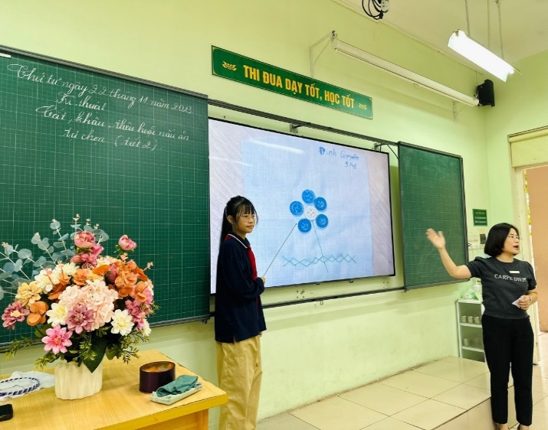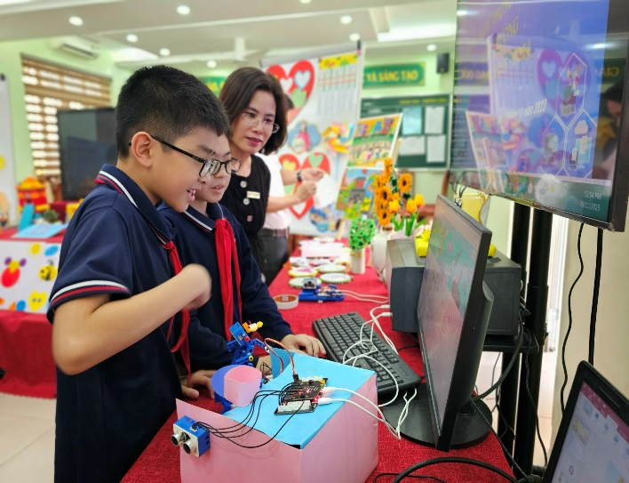
Hình ảnh cô Huyền tận tình chỉ dạy cho học sinh

Khi kết hợp Toán với Kỹ thuật, cô Huyền đã tạo ra những bài học thực tế, nơi học sinh có thể áp dụng kiến thức hình học vào việc sáng tạo các mô hình kỹ thuật cụ thể như mô hình kính thiên văn; thêu đồng hồ hình tròn,… . Điều này không chỉ giúp học sinh hiểu rõ hơn về ứng dụng của toán học trong cuộc sống thực tế, mà còn kích thích sự tò mò và đam mê khám phá của các em. Mặt khác, việc kết hợp Tiếng Việt với Âm nhạc mở ra một không gian học tập mới lạ và thú vị. Qua các bài hát, thơ, và kịch, học sinh không chỉ học về ngữ pháp và từ vựng, mà còn được rèn luyện khả năng nghe, phát âm, cảm thụ ngôn ngữ, và thể hiện cảm xúc.
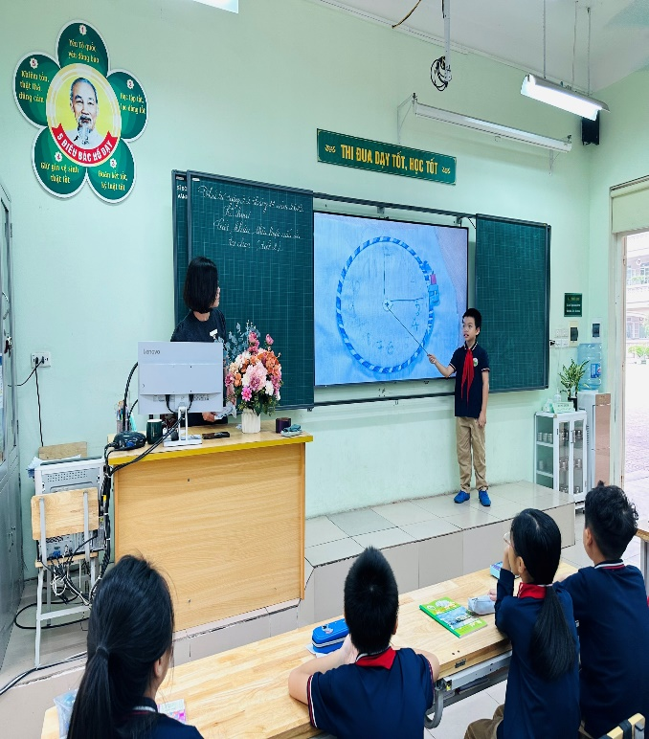
Cô Huyền và học trò trong các tiết học hào hứng.
Cô giáo Nguyễn Thị Thanh Huyền là một hình mẫu tiêu biểu cho tinh thần tận tâm và trách nhiệm với nghề giảng dạy của đội ngũ giáo viên Trường Tiểu học Ái Mộ B. Nhờ cách truyền đạt hấp dẫn, học sinh ngày một hăng say, nhiệt tình và tập trung khi giờ học diễn ra. Học qua hoạt động nhóm và trò chơi khiến học tập trở nên vui vẻ, thú vị hơn. Qua đó kiến thức các em không chỉ tiếp thu một cách đơn lẻ mà trao đổi, hỗ trợ lẫn nhau, gặt hái được nhiều thành tựu đáng khích lệ. Phong cách dạy dễ thương, khen ngợi kịp thời của cô còn giúp học sinh phát triển nhân cách, luôn biết cố gắng nâng cao bản thân. Qua đó học trò cô ngày một hứng thú với học tập và trở thành học sinh chăm ngoan.
Cô cũng khích lệ học sinh tham gia vào các dự án xã hội, như trồng cây, làm sạch vỉa hè cổng trưởng mỗi buổi chiều thứ Sáu hàng tuần, nhằm nuôi dưỡng tình yêu thiên nhiên và trách nhiệm với cộng đồng. Điều đặc biệt nhất ở cô chính là tình yêu thương và sự quan tâm đến từng học sinh. Cô luôn dành thời gian để lắng nghe, hiểu và giúp đỡ học sinh vượt qua khó khăn trong học tập lẫn cuộc sống. Cô tin rằng, mỗi học sinh đều có tiềm năng và khả năng riêng biệt, và nhiệm vụ của một người giáo viên chính là khám phá và phát huy những khả năng đó.
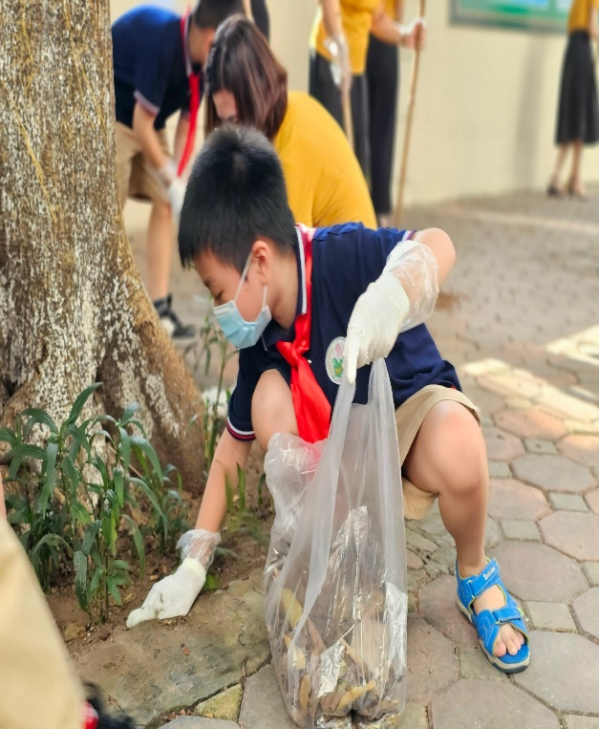
Cô Huyền cùng học sinh thực hiện hoạt động bảo vệ môi trường.
Từ lâu, cô đã trở thành tấm gương sáng cho các đồng nghiệp trẻ noi theo về chuyên môn và đạo đức. Cô chia sẻ kinh nghiệm dạy dỗ, chia sẻ những đổi mới trong phương pháp giảng dạy như trò chơi, kể chuyện, minh họa sinh động... Điều đó giúp đồng nghiệp cải thiện phương pháp, nâng cao hiệu quả giảng dạy. Ngoài ra, cô Huyền còn là người cổ vũ, động viên tinh thần cho đồng nghiệp khi gặp khó khăn, vướng mắc. Sự nhiệt huyết và tận tâm của cô đã truyền cảm hứng cho nhiều thầy cô noi gương, cống hiến hết mình cho sự nghiệp giáo dục.

Cô Huyền cùng giáo viên, học sinh khối 5 tham gia Ngày hội CNTT - STEM
Cô nổi tiếng là một giáo viên có nhiều sáng kiến, ý tưởng trong các cuộc họp chuyên môn giúp nâng cao chất lượng giáo dục của nhà trường. Cô cũng không ngần ngại đưa ra những phản hồi mang tính xây dựng, nhằm cải thiện môi trường làm việc và học tập cho cả giáo viên lẫn học sinh. Không chỉ cập nhật kiến thức mới, cô thường xuyên rút ra những kinh nghiệm sâu sắc và áp dụng một cách nhanh nhạy, mưu trí.
Trên những diễn đàn khoa học, không ít lần sự tư duy nhạy bén của cô Huyền đã đem lại sự chuyển biến lớn mạnh mẽ cho các đồng nghiệp. Không những chỉ ra những tồn tại trong công tác giảng dạy một cách khéo léo, cô còn đưa ra những phương hướng khắc phục độc đáo, sáng tạo. Những lời phát biểu sâu sắc, trí tuệ của cô thường khiến nhiều đồng nghiệp phải gật gù thán phục.
Bên cạnh đó, cô còn biết khuyến khích tinh thần cầu tiến của đội ngũ. Những góp ý nhạy bén song tràn đầy nhiệt huyết giáo dục của cô Huyền đã truyền lửa nghề nghiệp, thôi thúc nhiều thầy cô nỗ lực phấn đấu hơn nữa cho nền giáo dục nước nhà. Các em học trò hết lòng mến mộ cô bởi sự dễ thương, hiền hậu nhưng cũng rắn rỏi trong dạy dỗ. Không chỉ truyền đạt tri thức, cô còn là người bạn, người đồng hành cùng các em trong những buổi học vui nhộn. Phụ huynh yêu quý cô vì luôn chăm lo tâm lý, động viên con em phát triển tốt nhất. Đồng nghiệp kính trọng cô nhờ sự nhiệt tình, sáng tạo, luôn chia sẻ kinh nghiệm để cùng nhau hoàn thiện chuyên môn. Hội đồng sư phạm thường xuyên biểu dương cô là tấm gương tiêu biểu cho tinh thần và sự cống hiến trong công việc.
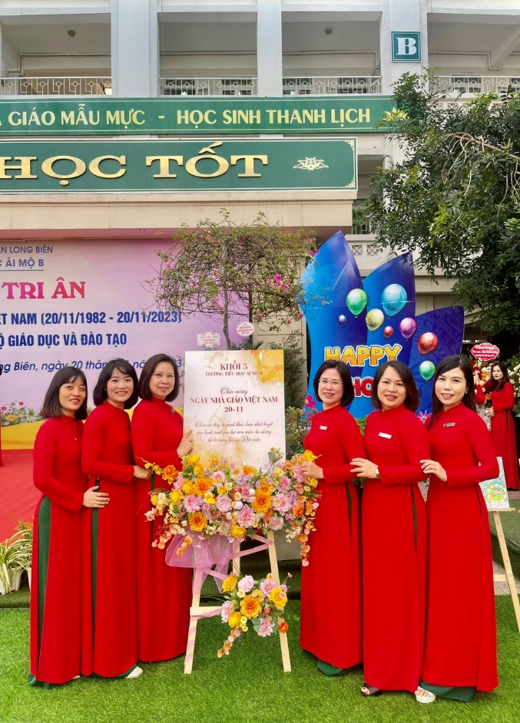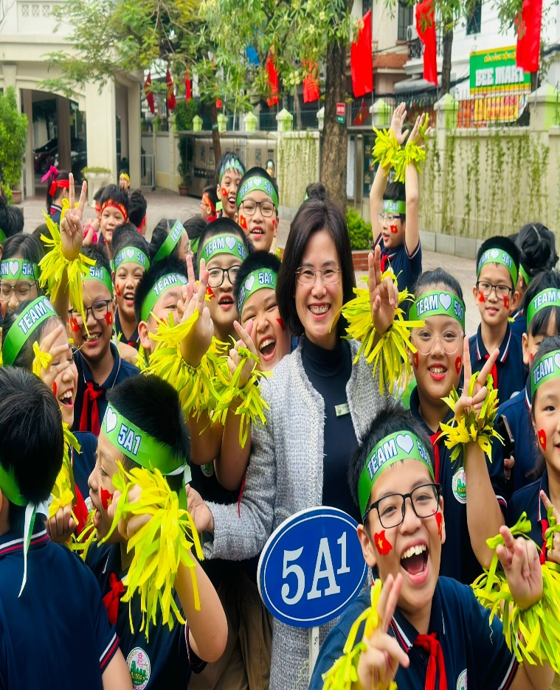
Hình ảnh cô Huyền rạng rỡ bên các giáo viên trong tổ 5 và bên học sinh thân yêu
Không chỉ dạy giỏi, cô còn tích cực tham gia các phong trào thi đua do nhà trường phát động và liên tục giành giải cao trong nhiều năm. Cô đóng góp nhiều ý tưởng, kinh nghiệm ứng dụng hiệu quả được ghi nhận tại nhiều cuộc thi sáng kiến kinh nghiệm giảng dạy cấp trên.
Nhiều năm liền, cô vinh dự được nhận danh hiệu "Chiến sĩ thi đua", được công nhận là "Giáo viên dạy giỏi" cấp quận nhiều năm liền nhờ sự nghiệp giáo dục có chất lượng. Thông qua phương pháp khai thác tối đa tiềm năng, sở trường của từng em, cô giúp nhiều học sinh đạt thành tích qua các lần thi học sinh giỏi cấp quận, thành phố. Đó là minh chứng rõ nét cho nỗ lực và đóng góp to lớn của cô Huyền cho sự nghiệp giáo dục địa phương nói riêng và của nước nhà nói chung.

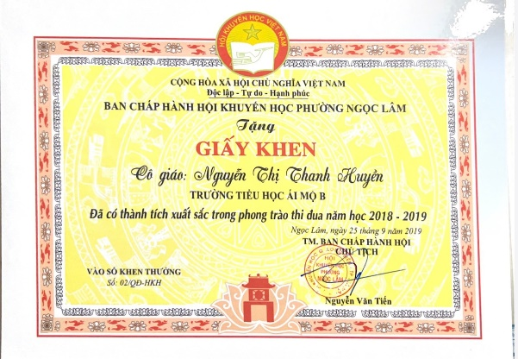
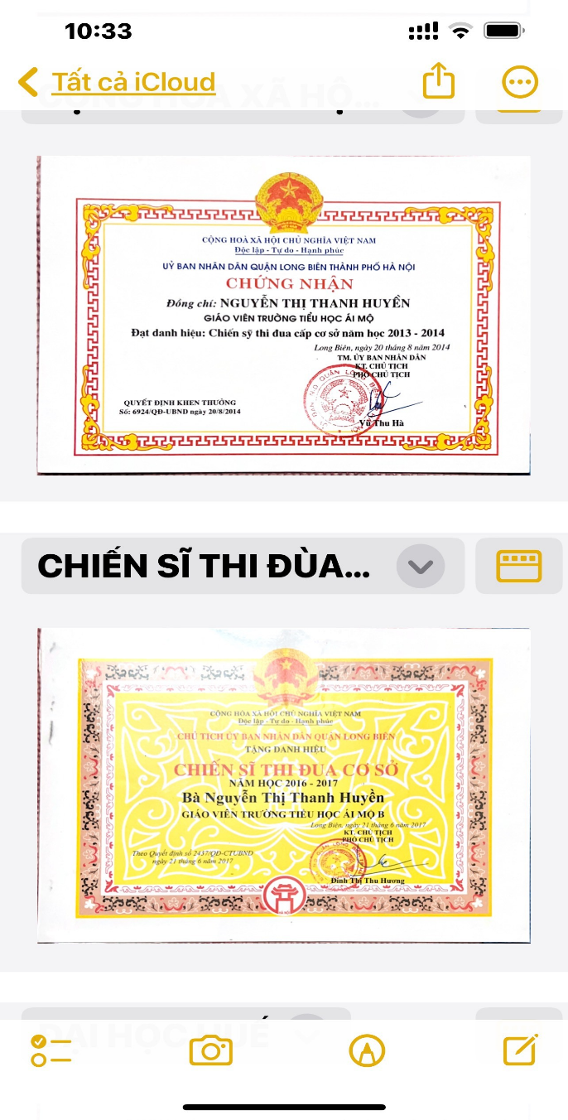
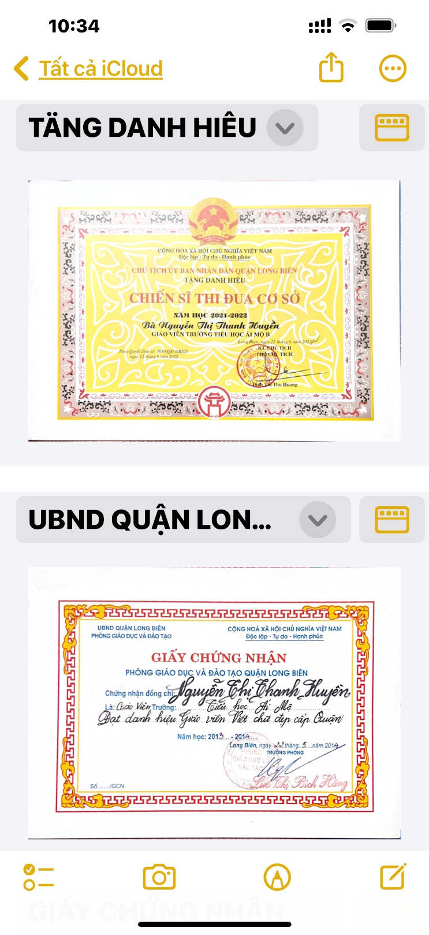
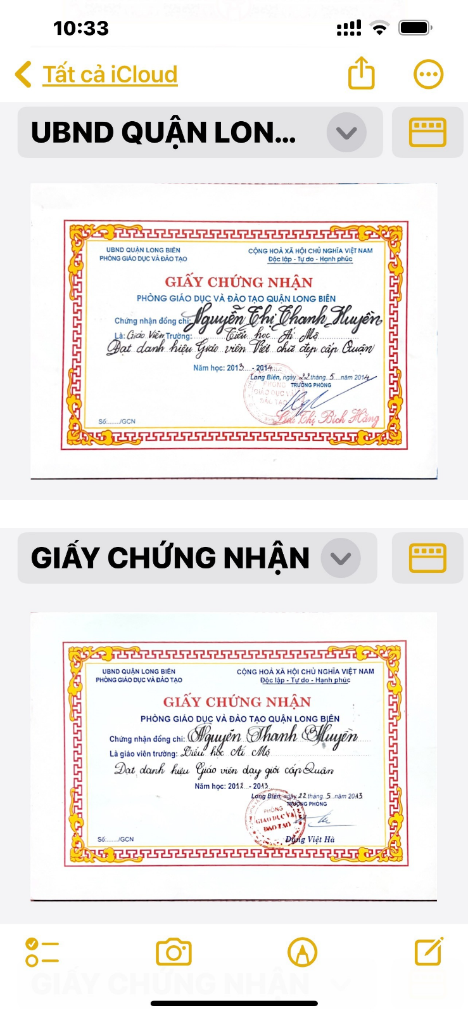

Hình ảnh một số giấy khen, thành tích của cô Huyền
Ngoài vị trí là tổ trưởng chuyên môn và giáo viên chủ nhiệm lớp 5A1, cô Huyền còn được các đoàn viên nhà trường tín nhiệm bầu làm Phó Chủ tịch Công đoàn. Ở cương vị này, cô luôn gần gũi, quan tâm đến tâm tư nguyện vọng của đồng nghiệp. Là người có nhiều kinh nghiệm, cô luôn lắng nghe ý kiến phản hồi, kịp thời đề xuất những chính sách nhân văn nhằm nâng cao đời sống tinh thần, vật chất cho đội ngũ.
Thấm nhuần tư tưởng của Hồ Chủ tịch: “Trong xã hội, muốn được mọi người yêu mến, phải làm việc có ích cho xã hội”, cô tham gia nhiệt tình các hoạt động cộng đồng, từ thiện, gây quỹ hỗ trợ những trường hợp khó khăn. Nhờ sự chân thành và nỗ lực không ngừng nghỉ, cô Huyền được đồng nghiệp tín nhiệm, tin tưởng. Công đoàn nhà trường ngày càng đoàn kết, phát triển.

Hình ảnh cô Huyền cùng đoàn viên tự tay gấp những bộ áo dài gửi tặng chị em phụ nữ khó khăn nhân dịp 8/3

Sáng đến trường mang vai trò, trọng trách của một người đảm việc Nước. Về nhà, cô Huyền gánh vác trọng trách của người phụ nữ, người mẹ trong gia đình. Mặc dù bận rộn công việc nhưng cô luôn dành thời gian chăm lo gia đình, chăm sóc chồng con, yêu thương chồng con hết mực.
Sau giờ làm việc, cô vẫn nấu ăn, dọn dẹp nhà cửa sạch sẽ, kịp thời giải quyết mọi việc cho ông xã và hai con. Nhờ sự chia sẻ trách nhiệm nên gia đình cô êm ấm, hạnh phúc viên mãn. Dù bận rộn nhưng cô vẫn dành thời gian lắng nghe tâm tư, nguyện vọng của con, động viên con học tập, trưởng thành. Nhờ sự dạy dỗ của cô mà các con cô luôn biết nghĩa vụ và trách nhiệm của mình với gia đình và xã hội.
Mới đây, niềm tự hào lớn nhất của cô Nguyễn Thị Thanh Huyền là con trai lớn của cô - Phạm Công Khải đã xuất sắc tốt nghiệp phổ thông và trúng tuyển vào ngành Báo - Truyền thông tại một trường đại học danh tiếng.

Gia đình cô Huyền chúc mừng con trai nhập học tại Học viện báo chí và tuyên truyền.
Suốt những năm tháng nghề nghiệp, cô Huyền không chỉ truyền đạt kiến thức mà còn rèn luyện năng lực, kỹ năng sống cho học trò. Giờ đây, kết quả ấy đã được đền đáp khi con trai cô đỗ vào ngành học yêu thích. Cô Huyền tràn đầy tự hào và kỳ vọng con trai sẽ phát huy hết khả năng, xây dựng sự nghiệp, góp phần phát triển nước nhà.
Ngoài ra, cô Huyền còn là người rất tích cực trong các hoạt động cộng đồng. Cô luôn nhận thấy mong muốn cống hiến, đóng góp cho cộng đồng là trách nhiệm và nghĩa vụ của mỗi người.
Người dân ở tổ dân phố số 3 phường Gia Thụy không chỉ biết đến gia đình cô giáo Nguyễn Thị Thanh Huyền là gia đình văn hóa mà còn đặc biệt yêu quý cô bởi sự khéo léo, tích cực trong các hoạt động phường, xã. Tuy công việc trường lớp rất bận nhưng cô vẫn sắp xếp tham gia hoạt động của tổ dân phố. Trong tà áo dài trắng thanh lịch, cô đã khéo léo hoàn thành tác phẩm cắm hoa nghệ thuật đặc sắc, có ý nghĩa mang tên: “Long Biên vươn ra biển lớn”. Sự nhiệt huyết và tận tâm của cô đã tạo ảnh hưởng tích cực đến người dân địa phương, khích lệ họ tham gia vào các hoạt động xã hội và môi trường.
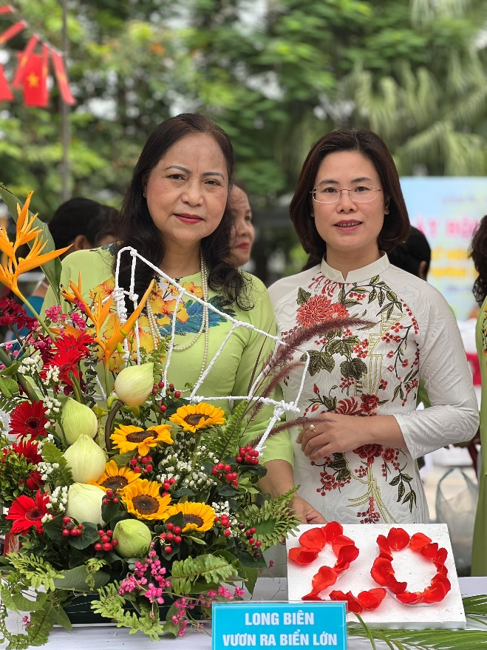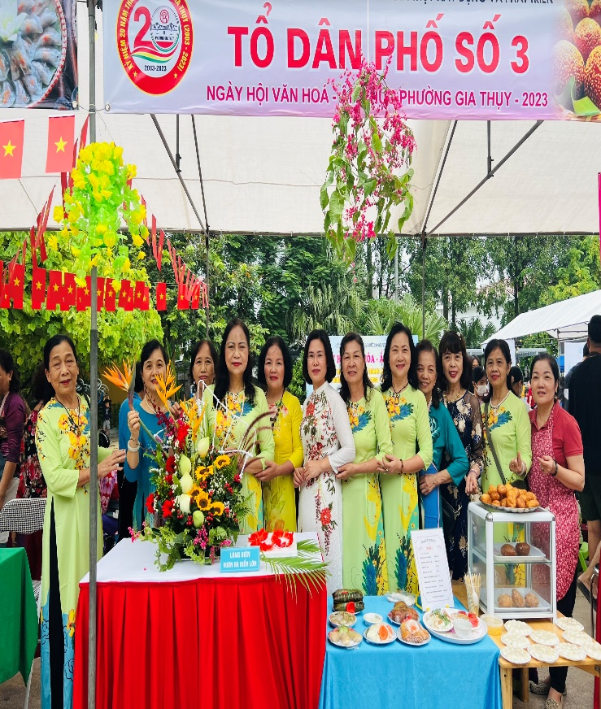
Hình ảnh cô Huyền tham gia hoạt động của phường.
Cô Huyền quả là tấm gương tiêu biểu, khẳng định phụ nữ Việt Nam có bản lĩnh, năng lực xây dựng sự nghiệp riêng và gìn giữ hạnh phúc gia đình một cách vững chắc. Đây chính là thành công của người phụ nữ hiện đại. Với vai trò nội trợ giỏi cộng thêm bản lĩnh nữ giới, cô đã góp phần xây dựng gia đình hạnh phúc, được mọi người nể trọng. Sự thành công trong các lĩnh vực càng khẳng định cô là tấm gương đáng noi theo.
Được đồng nghiệp mến - học sinh yêu, đó có lẽ là thành công lớn nhất của một người giáo viên và cô giáo Nguyễn Thị Thanh Huyền đã đạt được điều đó từ nhiều năm nay. Cô chính là biểu tượng cho sự hiến dâng, tận tụy và lòng yêu nghề, luôn không ngừng nỗ lực để góp phần vào sự nghiệp giáo dục và phát triển của đất nước.
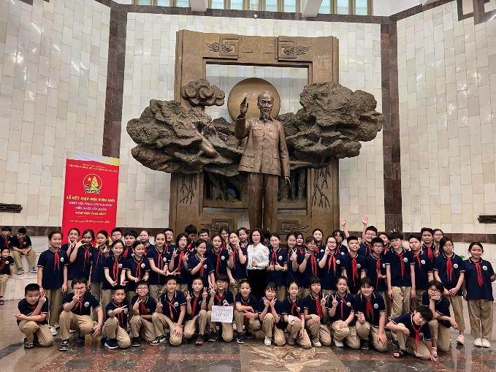

Bác Hồ từng nói “ Người thầy giáo tốt là người vẻ vang nhất. Dù là tên tuổi không đăng trên báo, không được thưởng huân chương, song những người thầy giáo tốt là những anh hùng vô danh. Đây là một điều rất vẻ vang”. Với cả tấm lòng mình, tôi muốn viết về người “anh hùng” này - một tấm gương tuyệt vời trong đội ngũ giáo viên Việt Nam - cô giáo Nguyễn Thị Thanh Huyền. Suốt chặng đường công tác, cô luôn sống và làm việc với tinh thần "Vì học sinh", kề vai sát cánh cùng học trò. Tôi tin rằng, tinh thần này của cô sẽ luôn trường tồn, tiếp thêm động lực cho mọi người cùng cống hiến hết mình cho sự nghiệp đào tạo thế hệ tương lai.
Mong rằng với tài năng và trí tuệ, cô sẽ tiếp tục tạo nhiều dấu ấn hơn nữa, để thế hệ học trò hôm nay có thể trở thành những công dân có ích cho xã hội. Chúc cô luôn mạnh khỏe và hạnh phúc!.

Người viết

Nguyễn Thu Liên

